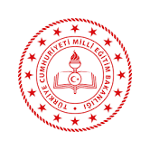 GÜNER AKIN AİHL 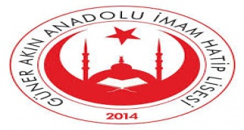

“İman, İlim, İrfan, Hukuk, Hikmet, Ahlak, Marifet,
Adalet ve Sadakat Eğitiminde Lider Okul.”
İMAN
İLİM
İRFAN
HUKUK
HİKMET
AHLAK
MARİFET
ADALET
SADAKAT

